**石家庄铁路职业技术学院**

**项目预算管理使用说明**

**2023年8月**

**目录**

**一、软件登陆说明** 3

**二、项目预算审核** 3

**三、我的项目预算** 10

**四 、人员类项目预算申报** 12

**五 、公用类项目预算申报** 12

**六 、其他运转类项目预算申报** 12

**七 、特定目标类项目预算申报** 12

**一、软件登陆说明**

使用浏览器登陆软件（推荐：谷歌浏览器和360浏览器）。

打开浏览器，输入网址http://192.168.71.151:7001

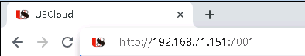

浏览器第一次登陆需要点击业务办理

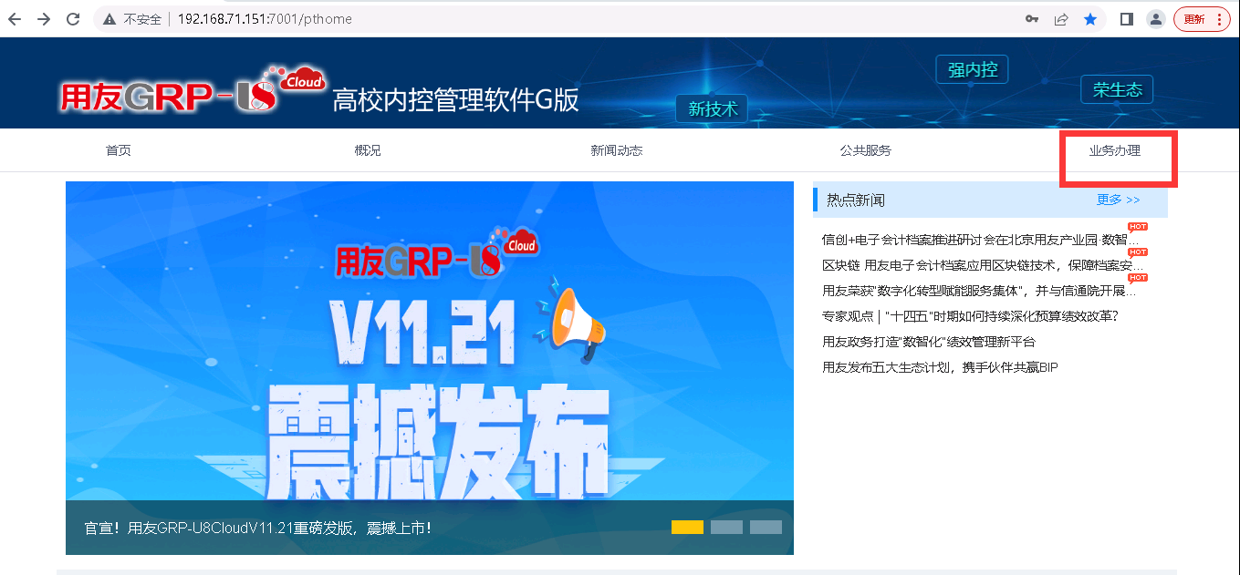

主页面进行登录

账号：工号或姓名

密码：目前初始化密码为1或身份证号码最后6位

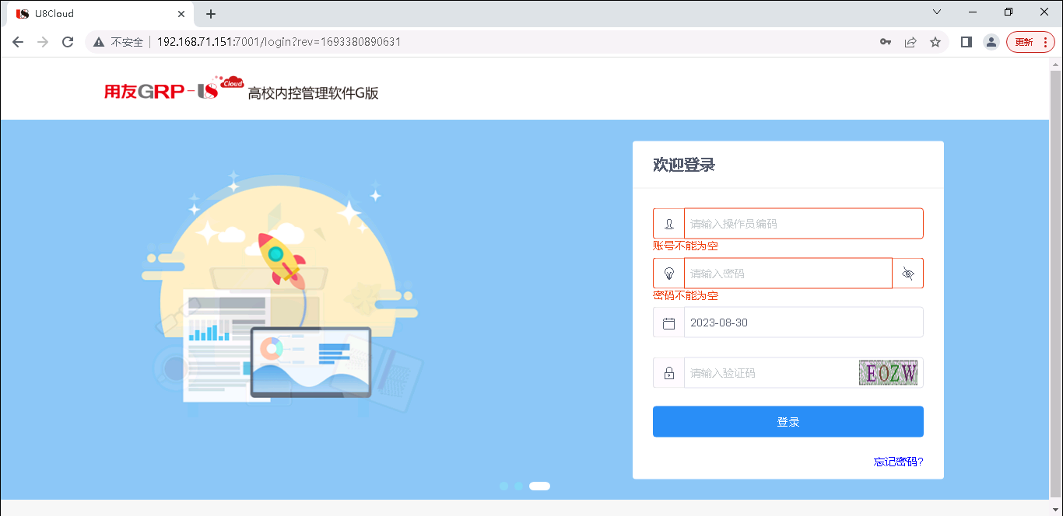

登陆后，单位信息，登陆时间，右上角是当前登录用户。

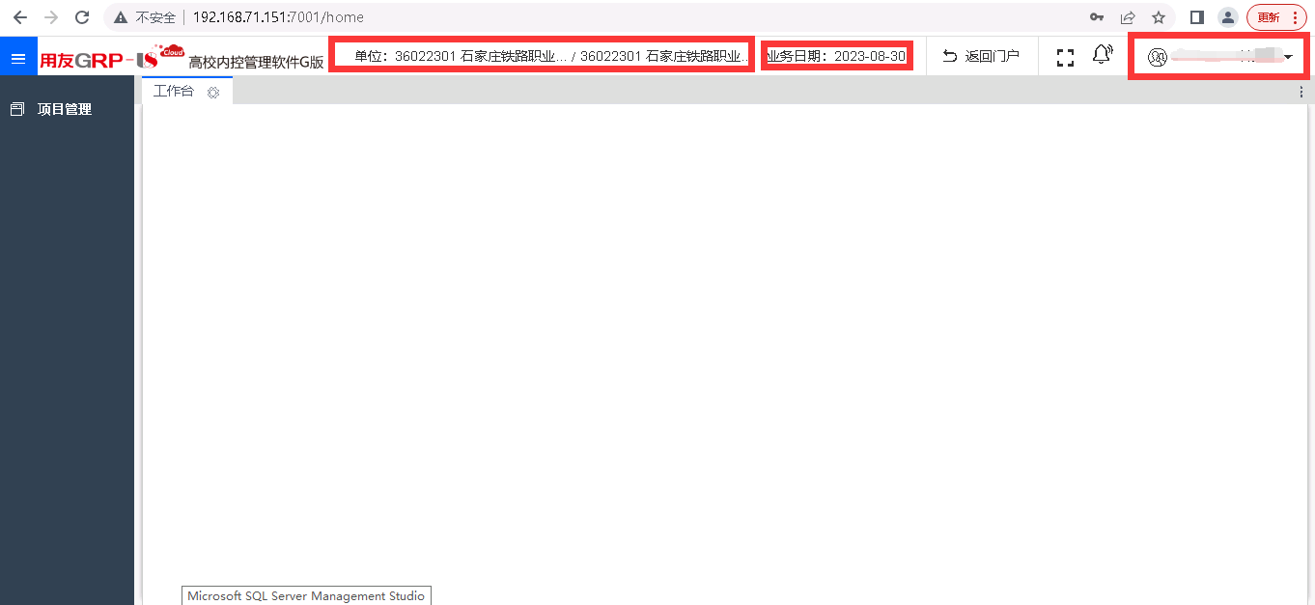

点击名字，可修改密码。

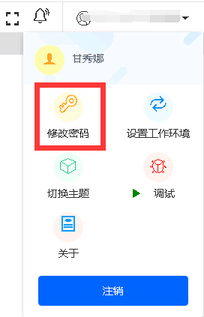

**二、项目预算审核**

项目管理，项目预算审核：本功能主要部门负责人和校领导进行项目审核。

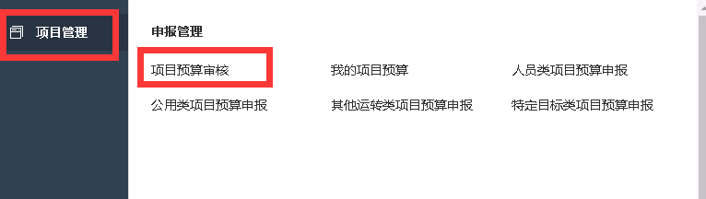

所有：可以查询所有未审核以及已审核单据。

未审核：可以查看未审核单据，勾选单据，右上角可以进行审核、驳回。

已审核：可以查看审核通过的单据。

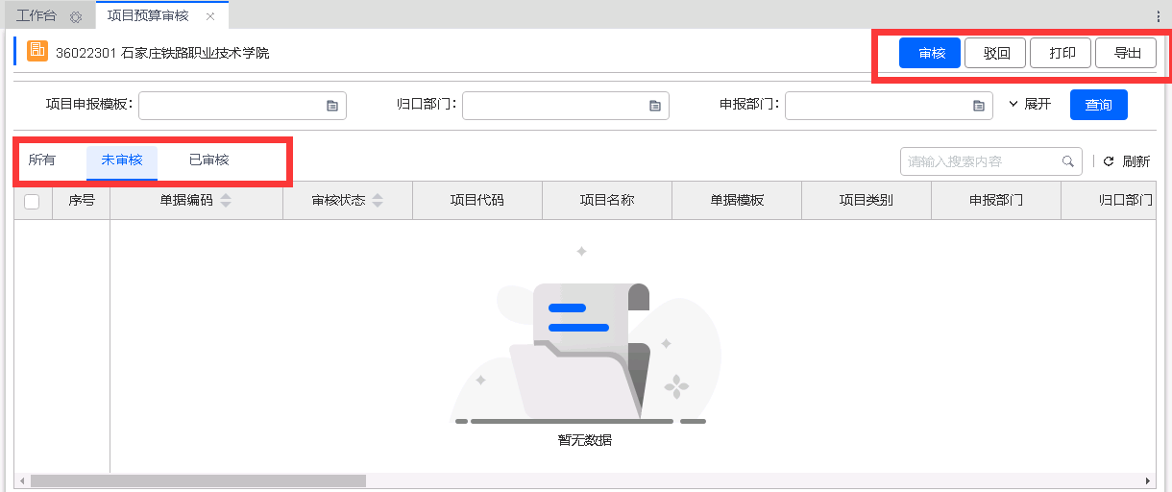

**三、我的项目预算**

项目管理，我的项目预算:主要查询自己填写的单据。

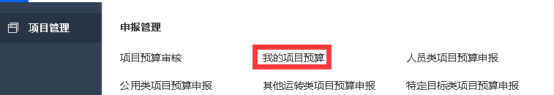

打开我的预算项目模块，有几个页签状态。

所有：可以查询所有单据。

暂存：填写未保存单据。

未送审：填写保存，未提交的单据。

审核中：提交后，审核状态的单据。

已终审：审核完成的单据。

已作废：作废的单据。

已退回：被退回的单据。

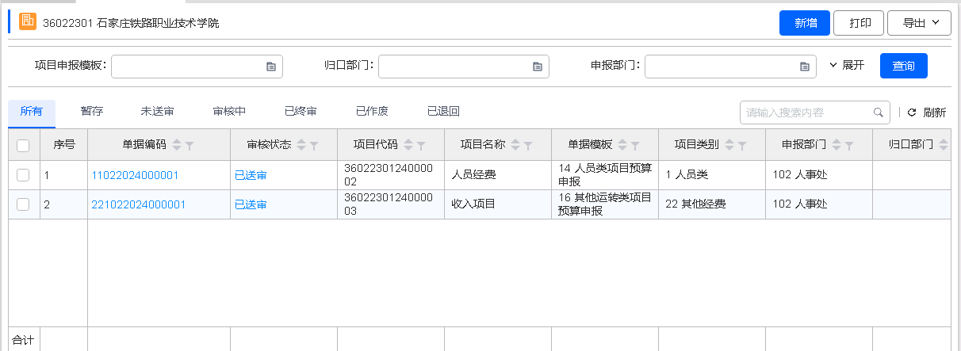

**四、人员类项目预算申报**

主要填写人员经费填写。

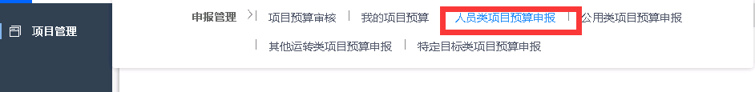

打开单据后，有三个页签：基本信息、项目申报预算、项目年度绩效。

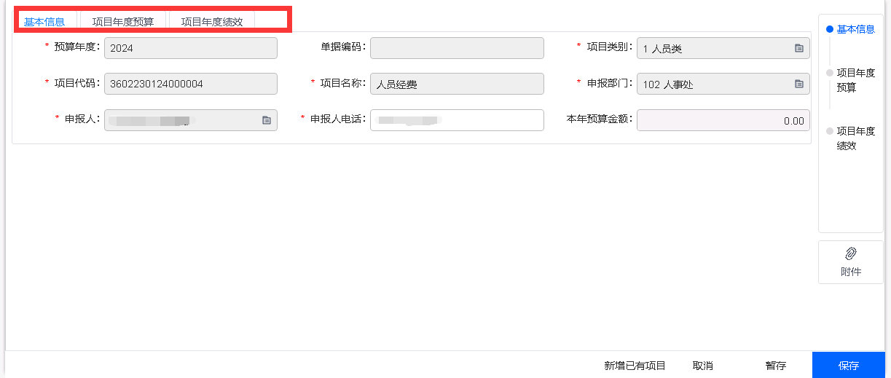

基本信息页签不需要填写，信息自动带出。项目申报预算直接填写金额和说明。

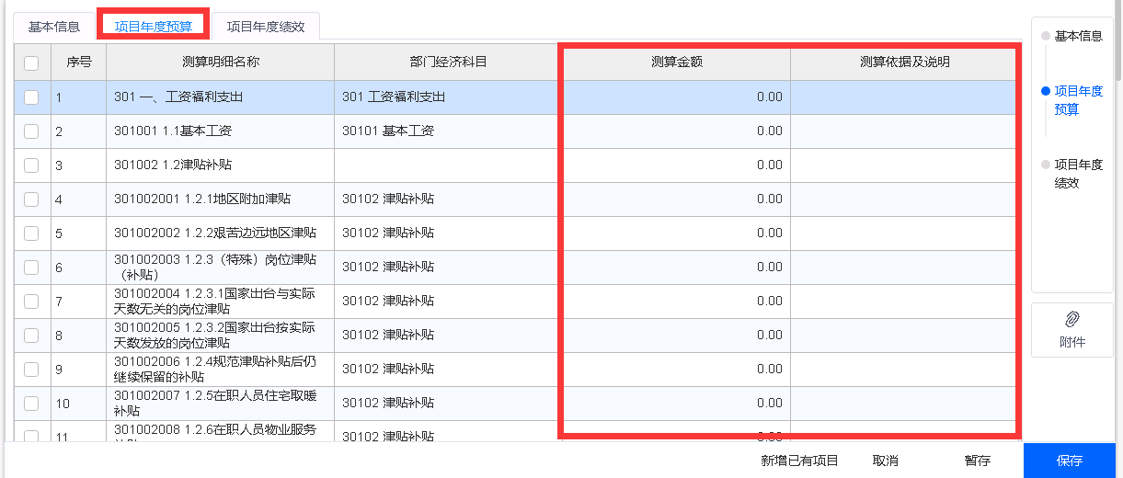

项目年度绩效：填写项目年度绩效目标

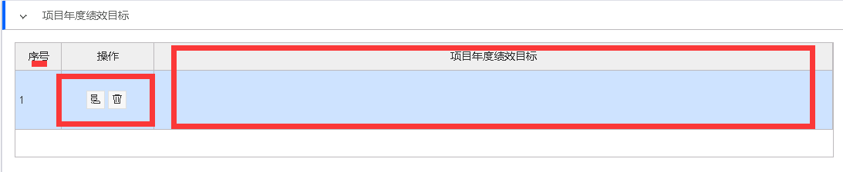

项目年度绩效指标填写：点击选择绩效指标。

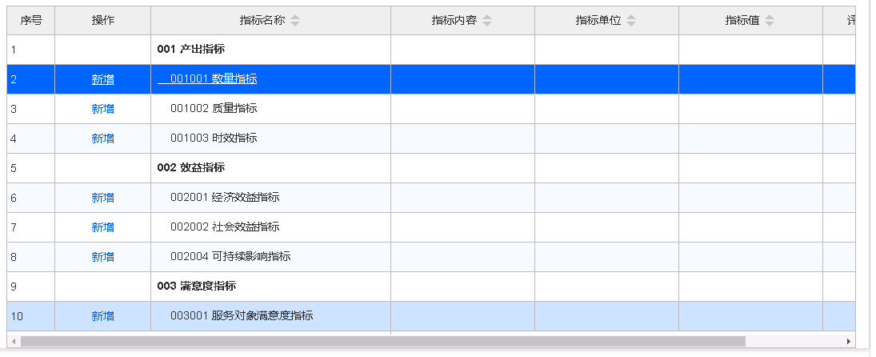

点击新增，选择具体的指标，如果系统未存在的，随便选择一条指标，然后记性修改。

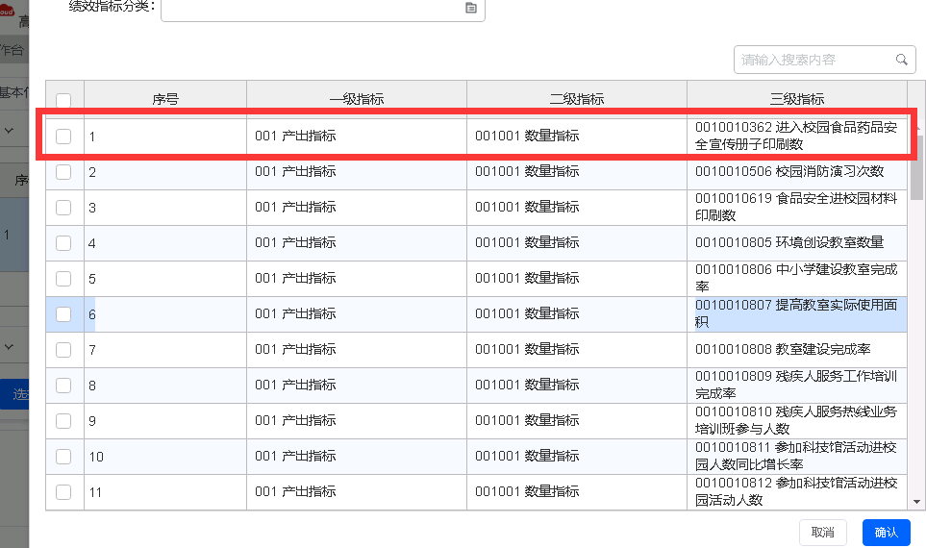

填写具体的内容。

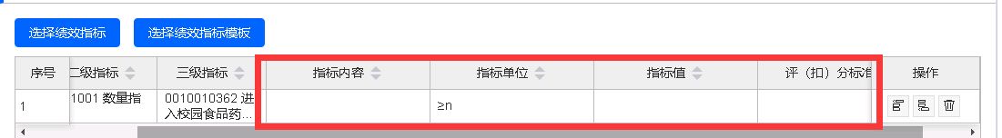

**六 、其他运转类项目预算申报**

其他运转类项目预算申报主要填写收入。

需要填写项目负责人和负责人电话。项目年度预算需要填写测算金额和测算依据及说明。

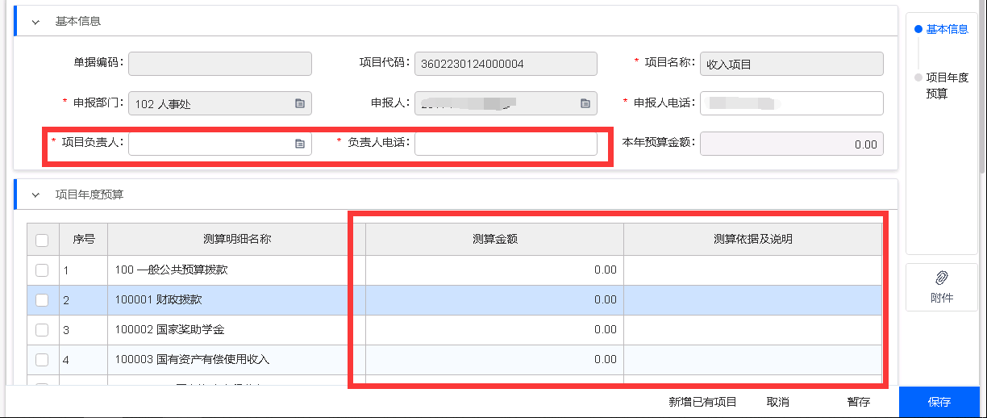

**七 、特定目标类项目预算申报**

主要填写项目申报，本单据打开页签有基本信息、项目概述、分月支出预算、支出经济分类、项目测算明细、项目年度绩效。

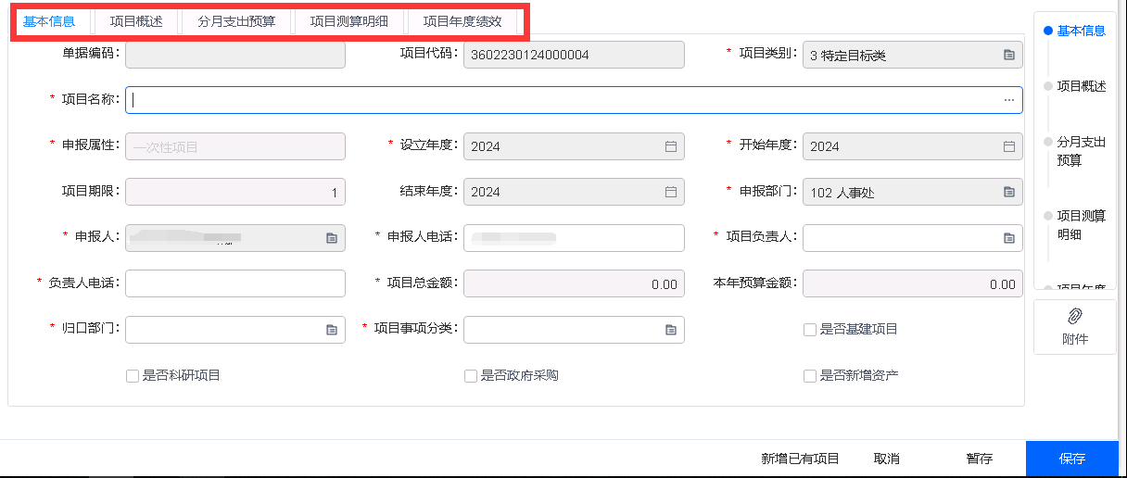

基本信息页签：

项目名称：可以选择系统现有的项目名，如未存在直接录入。

项目负责人、负责人电话：录入部门负责人信息。

归口部门：如果设计归口直接选择归口部门，不涉及选择无。

项目事项分类：根据情况选择。

基建项目、科研项目、政府采购、新增资产：根据情况进行选择。

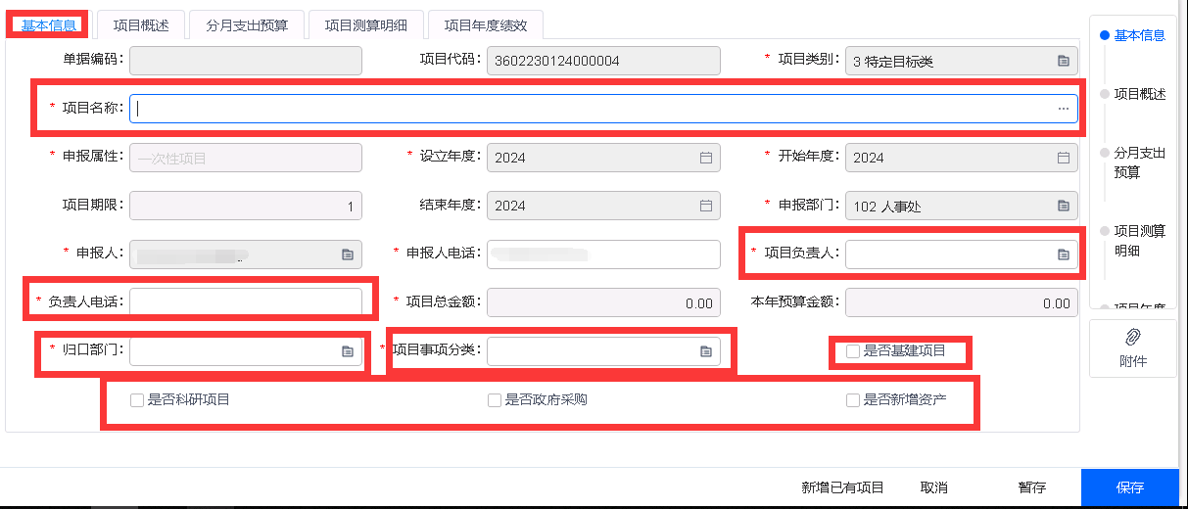

项目概述：项目内容、项目简述、项目必要性或可行性、项目依据，需要必须填写。

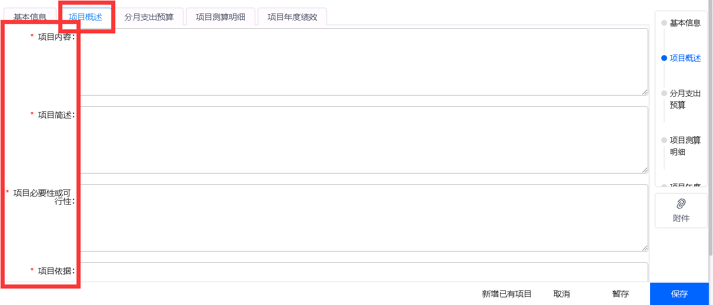

分月支出预算：主要填写具体的月份支出金额。（注：不是每个月都填写，每个月的支出金额是本月的支出金额，不是累计金额。）

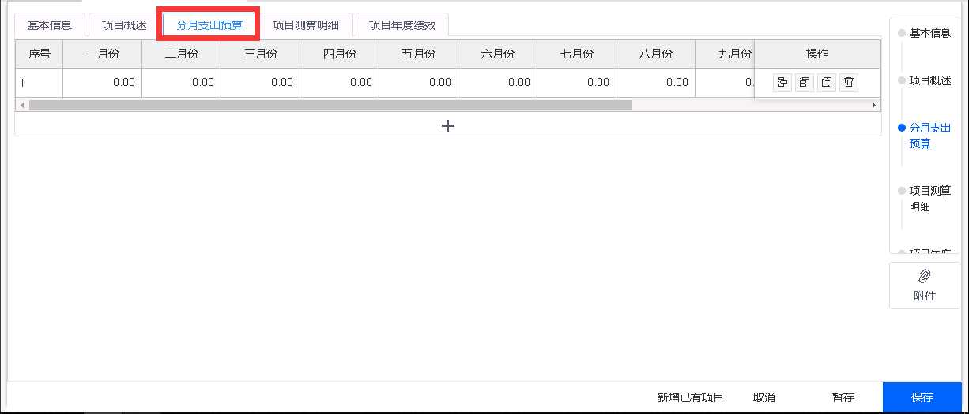

支出经济分类：根据项目情况选择经济科目。填写金额以及依据。

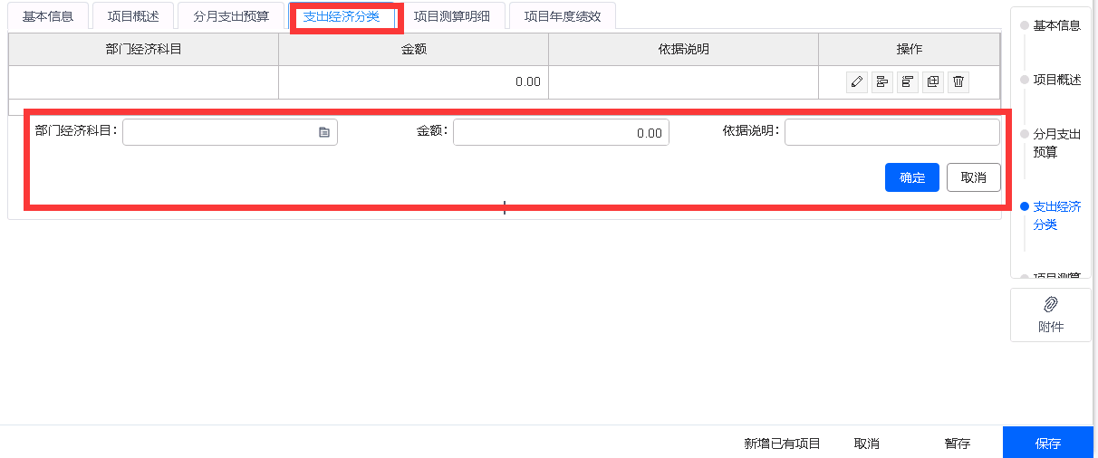

项目测算明细：需要根据项目支出情况填写。

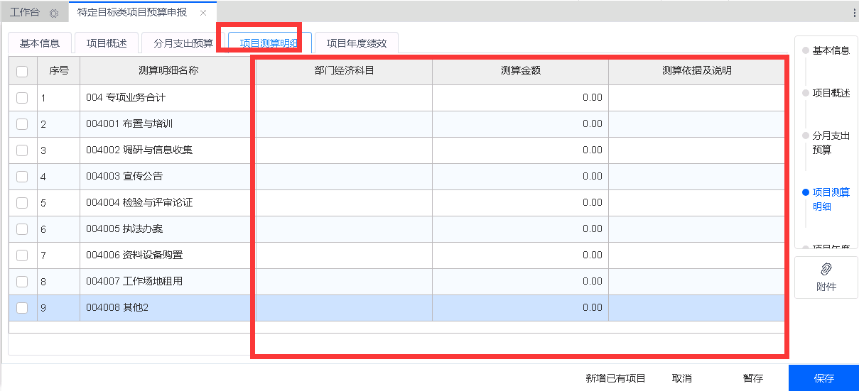

项目年度绩效：同上人员经费的绩效填写方法。

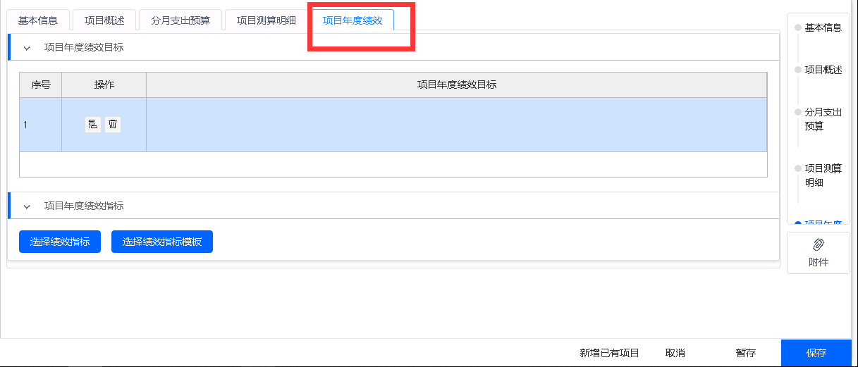

如勾选政府采购，需要填写政府采购表。

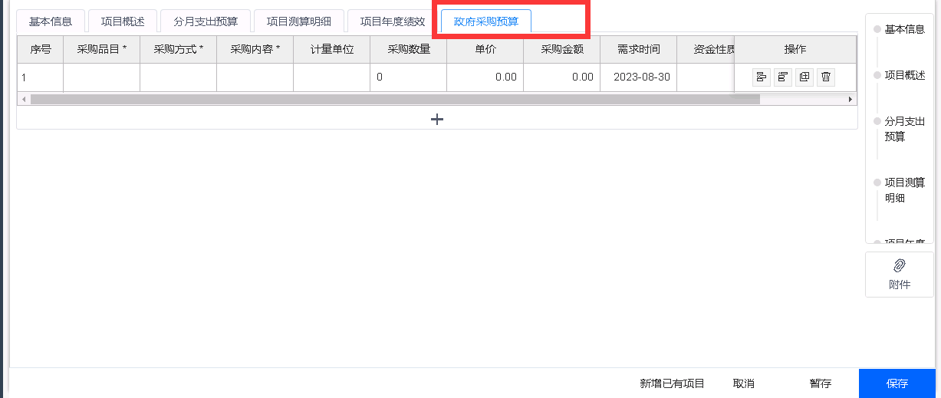

如勾选新增资产，需要填写资产预算明细。

